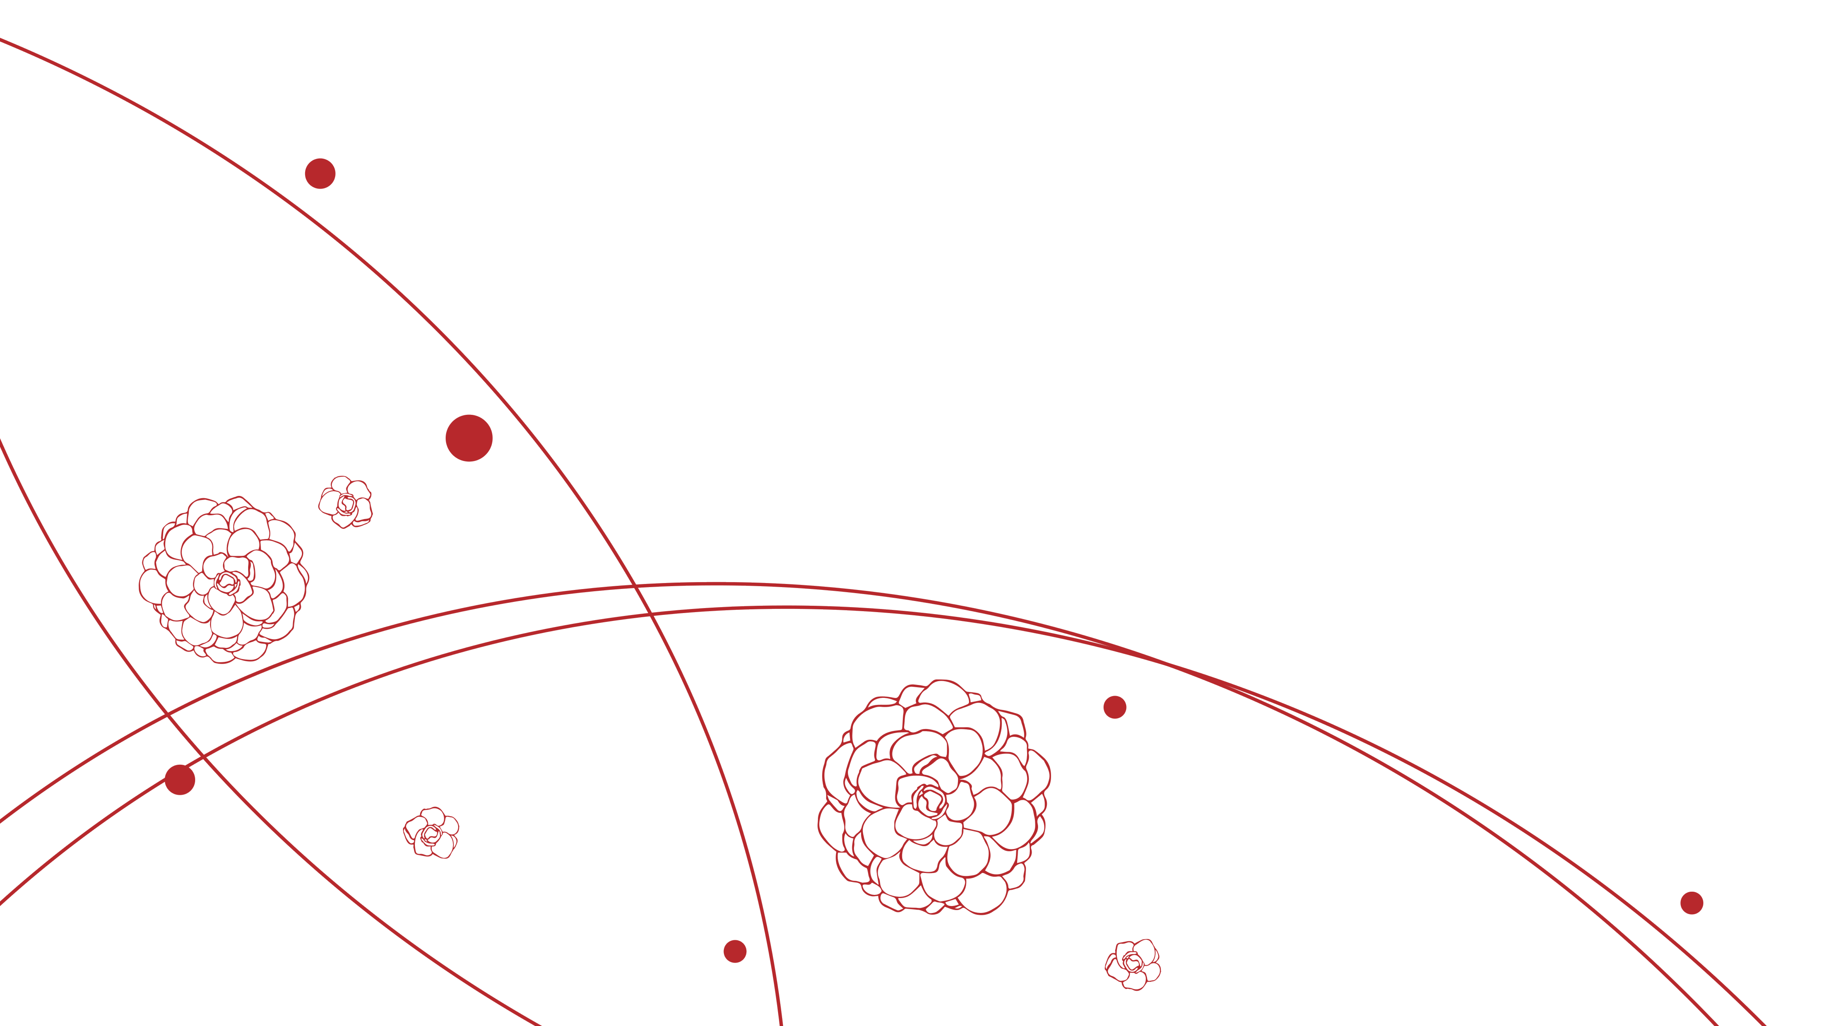
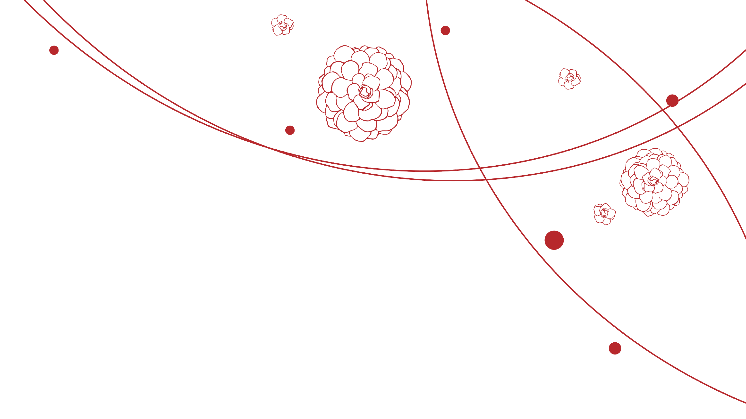
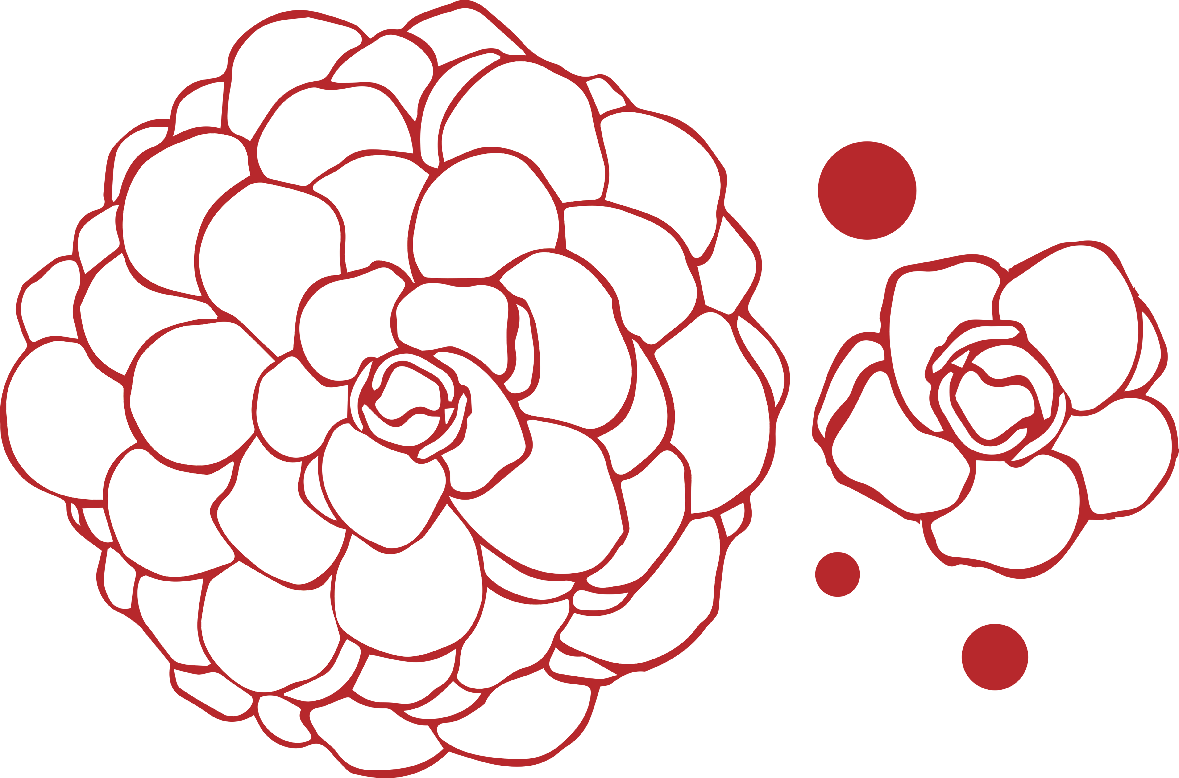
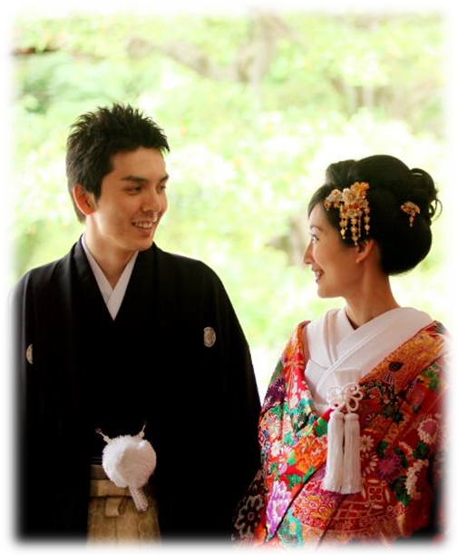
【○○○○○○○】
○○○○○○○○○○○○○○○
【○○○○○○○】
○○○○○○○○○○○○○○○
【○○○○○○○】
○○○○○○○○○○○○○○○
【○○○○○○○】
○○○○○○○○○○○○○○○
【○○○○○○○】
○○○○○○○○○○○○○○○
【○○○○○○○】
○○○○○○○○○○○○○○○
【○○○○○○○】
○○○○○○○○○○○○○○○
【○○○○○○○】
○○○○○○○○○○○○○○○

Happy Wedding

201○.1.1

Shotaro & Hanako

生年月日

血液型

好きな言葉

お互いの第一印象

相手の好きな所

相手の嫌いな所

趣 味

思い出の場所

○○○○○○○

○○○○○○○

○○○○○○○

○○○○○○○

○○○○○○○

○○○○○○○

○○○○○○○

○○○○○○○

○○○○○○○

○○○○○○○

○○○○○○○

○○○○○○○

○○○○○○○

○○○○○○○

○○○○○○○

○○○○○○○

○○○○○○○

○○○○○○○

○○○○○○○

おしながき
プロフィール
ありがとうございます

